DOKUMENTASI SRS
(SOFTWARE REQUIREMENTS SPECIFICATION)
Aplikasi Keuangan & Analitik Bisnis UMKM-INSIGHT

1. PENDAHULUAN & DESKRIPSI SISTEM
UMKM-INSIGHT adalah aplikasi full-stack yang dirancang untuk membantu pelaku Usaha Mikro, Kecil, dan Menengah (UMKM) dalam mengelola keuangan usaha mereka. Sistem ini mengintegrasikan data transaksi dari sistem POS (Point of Sales) dan Marketplace untuk menghasilkan analisis performa bisnis secara real-time. Dengan aplikasi ini, pemilik usaha dapat melihat tren laba-rugi serta menganalisis pengeluaran pasokan bahan baku secara transparan.
Fitur Utama Sistem:
- Autentikasi & Keanggotaan Multi-Role: Sistem mendukung registrasi dan login untuk peran User (Pelaku UMKM), Lecturer (Dosen), dan Admin.
- Dashboard Analytics: Visualisasi ringkasan performa finansial seperti total pemasukan (inflow), total pengeluaran (outflow), biaya platform, pajak, laba bersih, tren penjualan harian, serta kontribusi kategori penjualan.
- Analisis Detail: Halaman khusus untuk menganalisis Penjualan (Sales) dan Arus Kas (Cashflow) dengan penyaringan data (filtering) berbasis tanggal, kategori, dan identitas UMKM.
- Manajemen Berlangganan Premium (Subscription): Peningkatan akun menjadi Premium melalui integrasi payment gateway Midtrans (menggunakan metode Bank Transfer/Virtual Account) dengan masa aktif berkala (mingguan/7 hari).
- Ekspor Laporan Keuangan: Fitur premium yang memungkinkan pengguna mengekspor rincian laporan keuangan (diuji melalui pembatasan akses premium/premium gate). Dosen dan Admin mendapatkan akses gratis ke fitur premium ini tanpa perlu membayar.
- Audit Logging (API Logger): Pencatatan otomatis setiap request API ke dalam database untuk keperluan monitoring performa dan auditing keamanan.

2. AKTOR SISTEM (SYSTEM ACTORS)
Sistem mengidentifikasi tiga aktor utama yang berinteraksi dengan aplikasi:
Aktor | Deskripsi | Hak Akses Fitur
Pengguna UMKM (User) | Pelaku usaha UMKM yang menggunakan aplikasi untuk mencatat dan memantau bisnis. | Registrasi, Login, Dashboard, Analisis Sales & Cashflow, Upgrade Premium (berbayar via Midtrans).
Dosen (Lecturer) | Pengguna akademis yang melakukan review atau pengajaran terhadap pengerjaan UMKM. | Login, Dashboard, Analisis Sales & Cashflow, Akses Laporan Premium gratis (tidak perlu transaksi pembayaran).
Admin | Pengelola sistem utama yang memastikan kelancaran operasional backend dan frontend. | Semua akses fitur Dosen/User, ditambah kemampuan memantau log aktivitas sistem melalui database log API.

3. DIAGRAM KASUS PENGGUNA (USE CASE DIAGRAM)
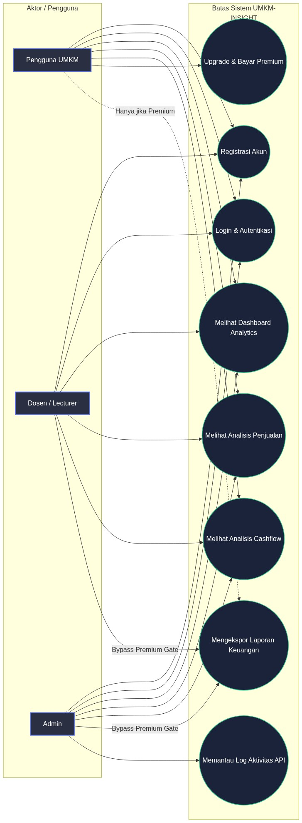
Gambar: Use Case Diagram Aplikasi UMKM-INSIGHT

4. ARSITEKTUR & KOMPONEN SISTEM (SYSTEM ARCHITECTURE)
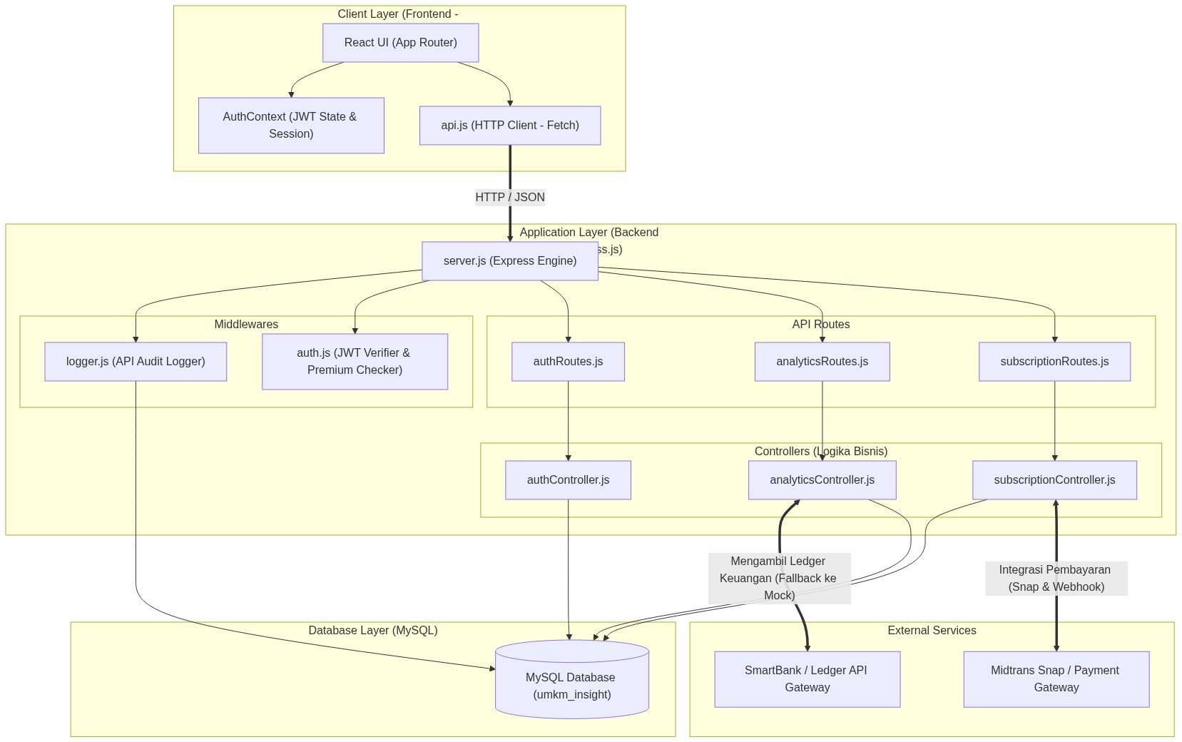
Gambar: Arsitektur 3-Tier Aplikasi UMKM-INSIGHT

5. DIAGRAM ALIRAN DATA (DATA FLOW DIAGRAM - DFD)
Diagram Aliran Data menggambarkan aliran data masuk dan keluar dari sistem UMKM-INSIGHT serta proses internal yang memanipulasi data tersebut.
5.1 DFD Level 0 (Diagram Konteks)
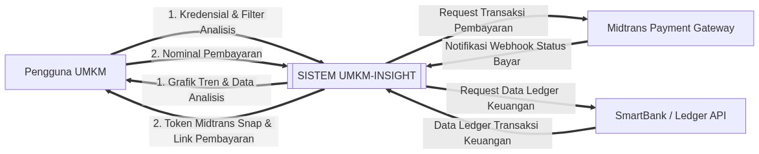
Gambar: DFD Level 0 (Diagram Konteks) UMKM-INSIGHT

5.2 DFD Level 1 (Proses Internal)
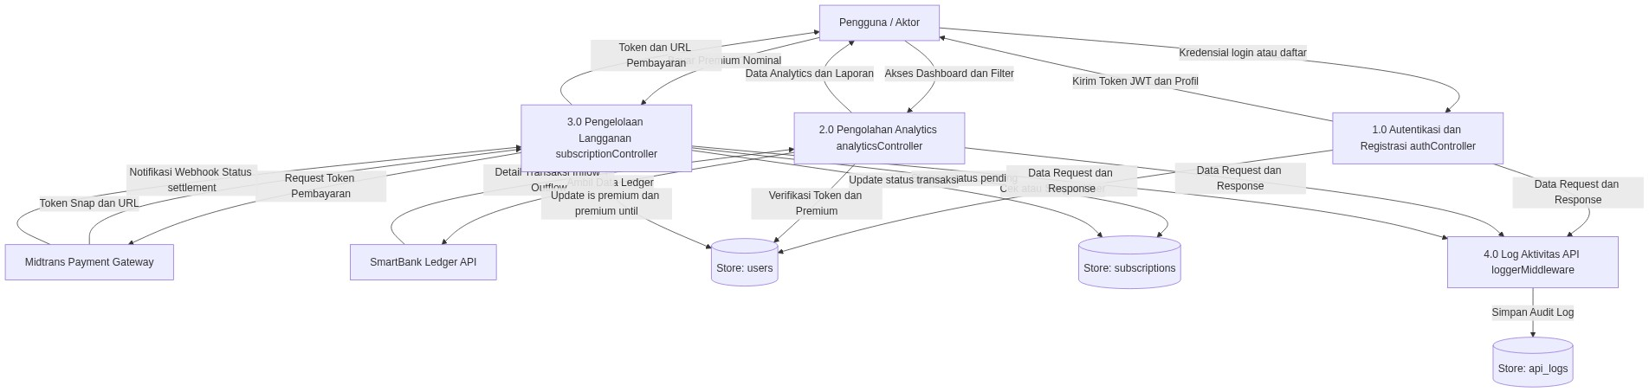
Gambar: DFD Level 1 (Internal Processes) UMKM-INSIGHT

6. ENTITY-RELATIONSHIP DIAGRAM (ERD)
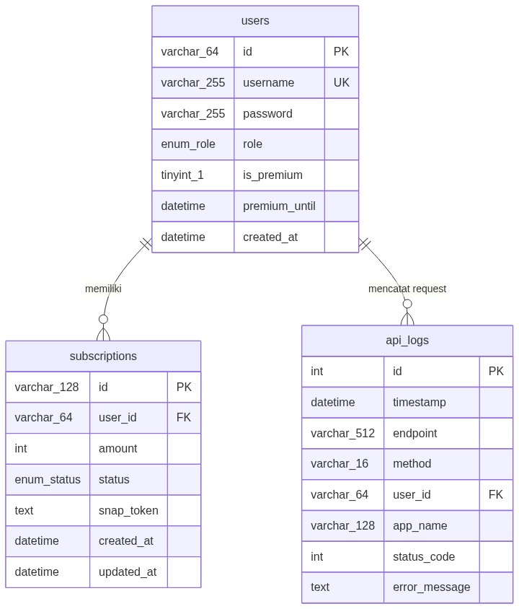
Gambar: Entity-Relationship Diagram Basis Data MySQL

7. DIAGRAM SEKUENSIAL (SEQUENCE DIAGRAMS)
7.1 Alur Registrasi & Login Akun
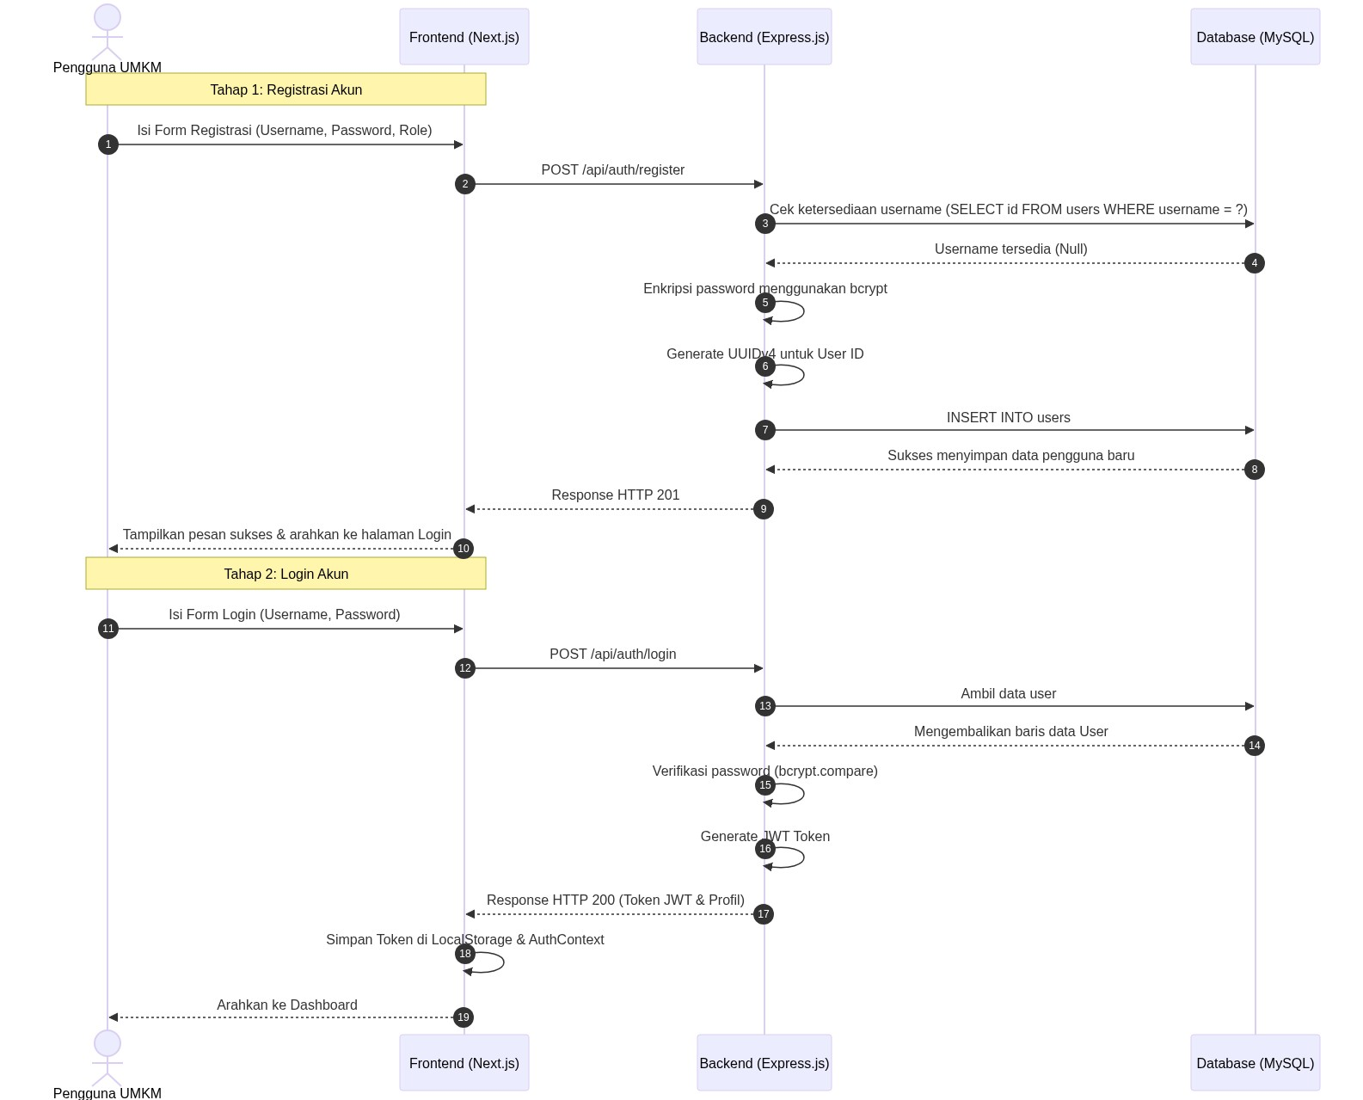
Gambar: Sequence Diagram Registrasi & Login

7.2 Alur Pembayaran Langganan Premium (Integrasi Midtrans)
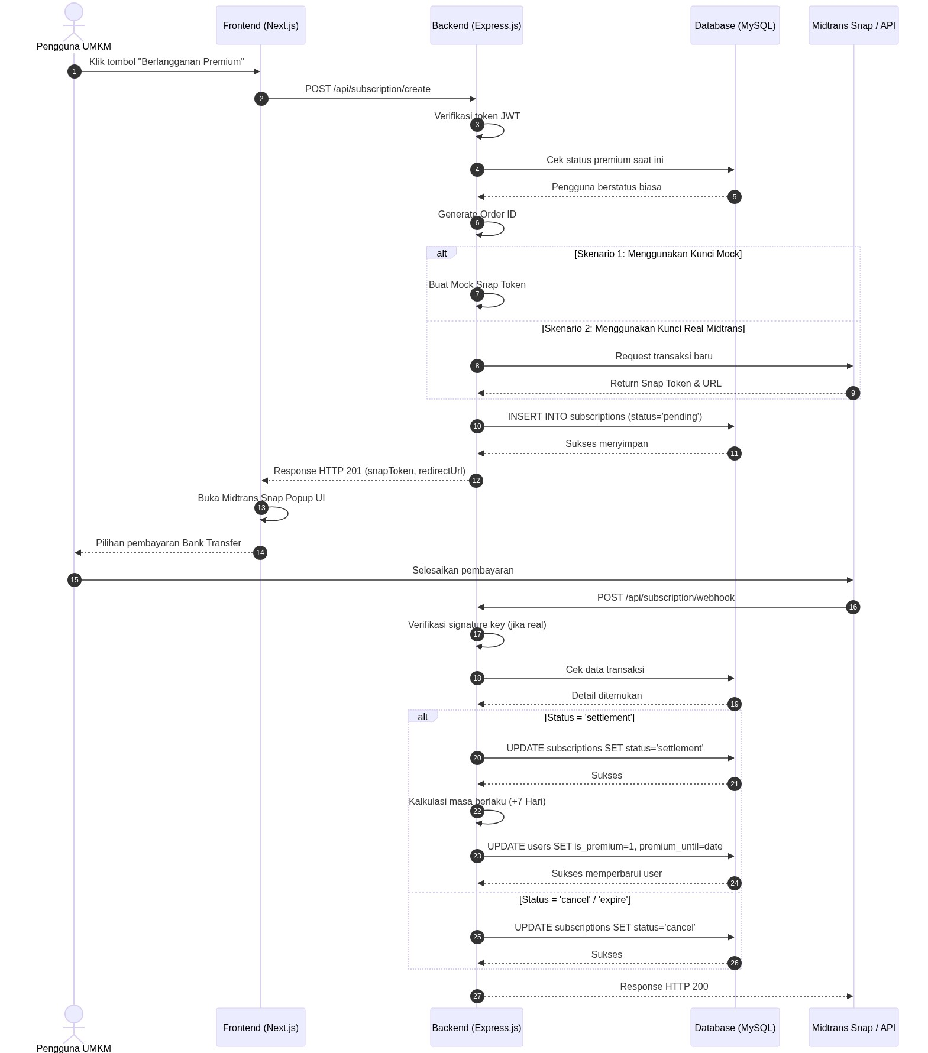
Gambar: Sequence Diagram Pembayaran Midtrans Snap & Webhook

7.3 Alur Analytics & Proteksi Premium Gate (Ekspor Laporan)
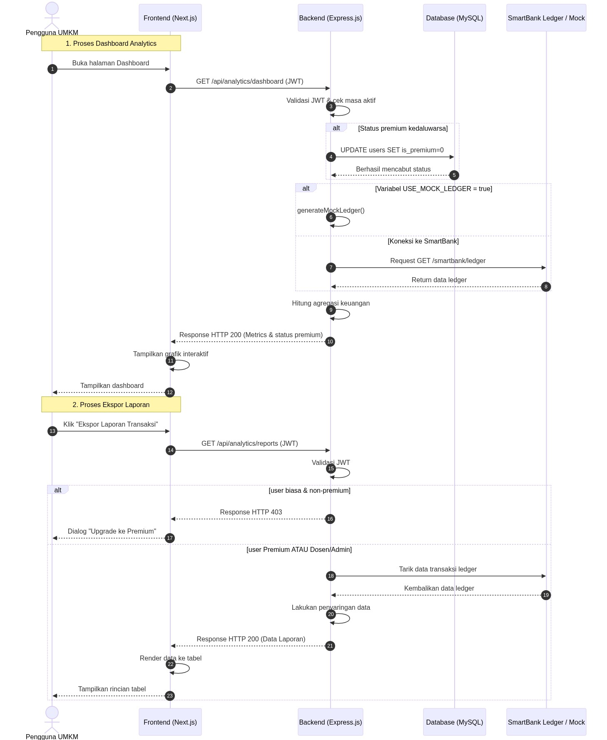
Gambar: Sequence Diagram Dashboard Analytics & Laporan

8. DIAGRAM STATUS TRANSAKSI & MASA AKTIF PREMIUM (STATE DIAGRAM)
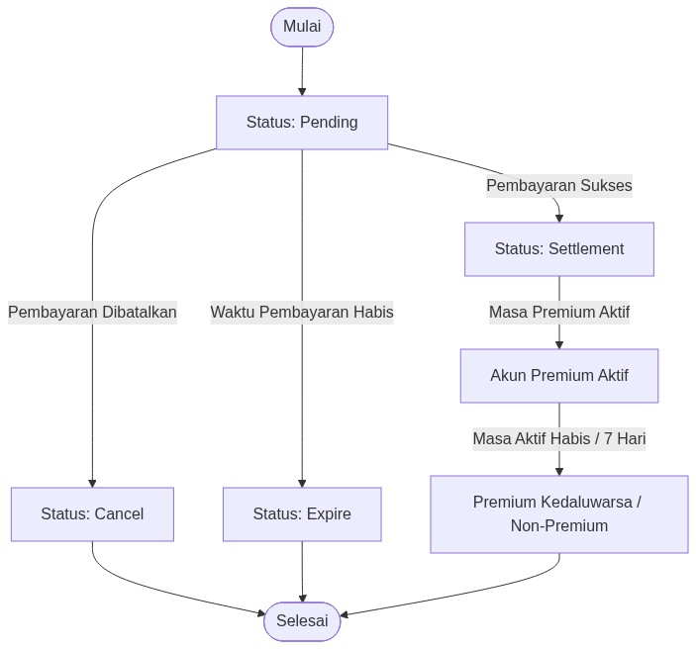
Gambar: State Machine Status Pembayaran & Status Akun Premium

